Перечень индивидуальных образовательных достижений
Берлизовой Анастасии Викторовны

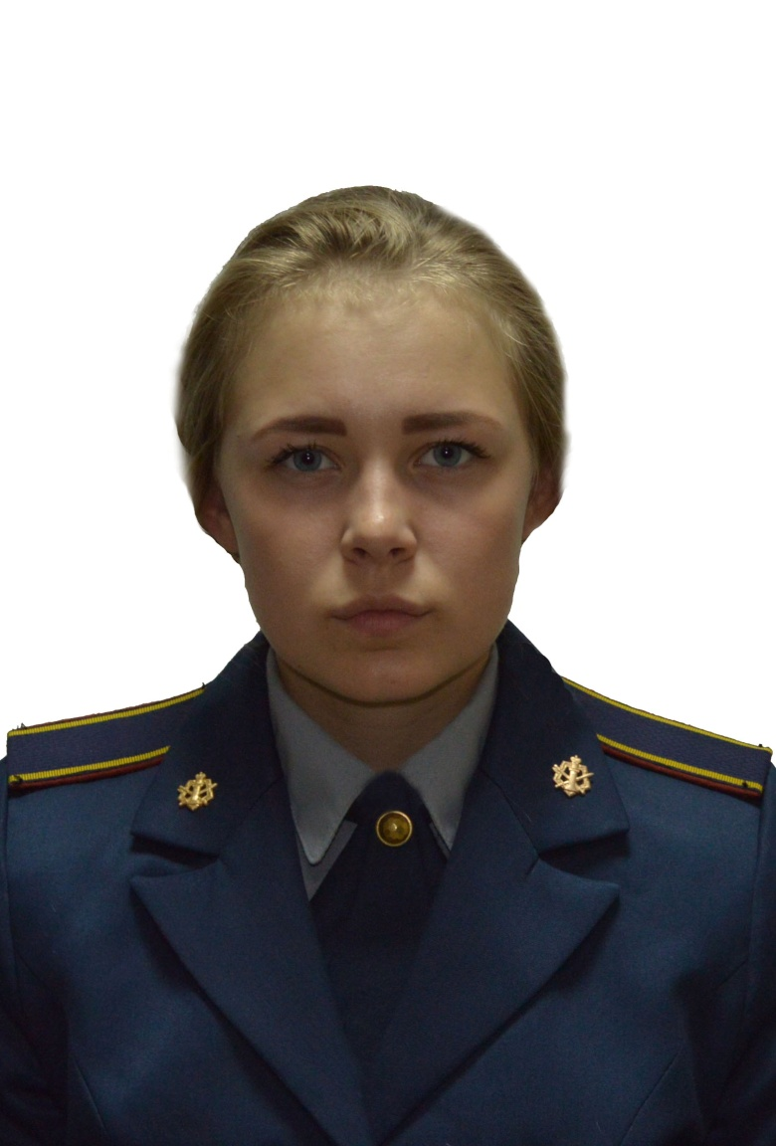

№ п/п | Вид образовательных достижений |  | Описание индивидуальных образовательных достижений | Подтверждение уровня (факта) индивидуальных образовательных достижений | Самооценка образовательных достижений (индекс ИОД) | Примечания
1 | 2 |  | 3 | 4 | 5 | 6
Достижения в освоении основной образовательной программы
(образовательная активность)
1 | Уровень успеваемости за весь период обучения |  | Сдача экзаменационной сессии за 1 семестр | Ведомость промежуточной аттестации ПА-1 | СБу=3 | СБу=3
2 | Уровень успеваемости за весь период обучения |  | Сдача экзаменационной сессии за 2 семестр | Ведомость промежуточной аттестации ПА-2 | СБу=3,875 | СБу=3,875
 | Индекс ИОД по освоению основной образовательной программы
Достижения в исследовательской и творческой деятельности
(творческая активность)
1
2 | Индекс ИОД за творческую и исследовательскую активность
Достижения в общественной жизни
(социальная активность)
1 | Принимала участие в турнире генерал-майора в отставке Н.П. Ка-чаева по самбо. Личное первенство . |  | Участие в личном первенстве (сентябрь 2017) |  | 0,5 балл
2 | Принимала участие в турнире генерал-майора в отставке Н.П.Качаева, выполняла КСУ. Личное первенство . |  | Успешное участие в личном первенстве, выполнение КСУ (3 место) |  | 1 балл
3 | Принимала участие в конкурсе «Дары Осени» |  | Участие в конкурсе «Дары Осени» (сентябрь 2017) |  | 0,5 балла
4 | Принимала участие в литературном вечере, посвященный 155-летию романа И.С.Тургенева «Отцы и дети» |  | Участие в литературном вечере (октябрь 2017) |  | 0,5 балла
5 | Концерт в честь Дня Матери 24.11.2017 |  | Вела концерт посвященный Дню Матери | участие | 0,5 балла
6 | Спартакиада по лыжным гонкам 04.03.2018 |  | Активное участие в спартакиаде ( 1 место) |  | 3 балла
 | Индекс ИОД за социальную активность
 | Итого суммарный индекс ИОД за весь период обучения

